**Hänni Dina, Kanu Regatta**

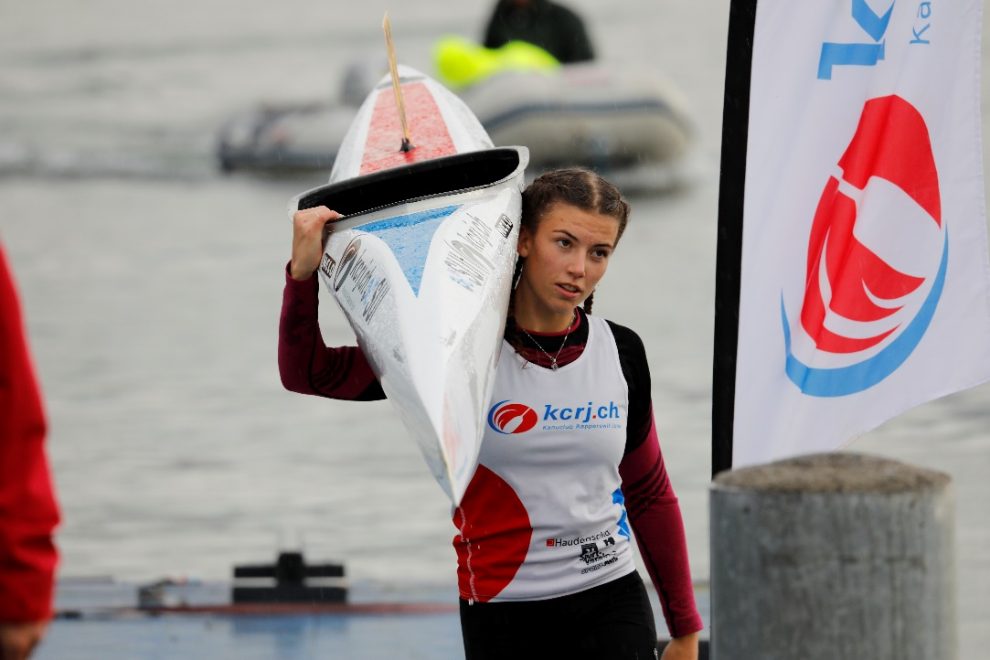

**Erfolge 2022:**

8-fache Schweizermeisterin in diversen Disziplinen und Distanzen U18 und Elite (ü18)

Teilnahme JWM und OH (Jugend WM plus Olympic Hopes)

Top 9 JWM 500m k2

A Finale an internationalen Regatten in Bratislava und Mailand

**Ziele 2023:**

JEM/ evtl. JWM 2023 top 20-25 (Lehrabschluss hat Vorrang)

Weiterhin mehrfache Schweizermeisterin

Gute Zeiten an internationalen Regatten

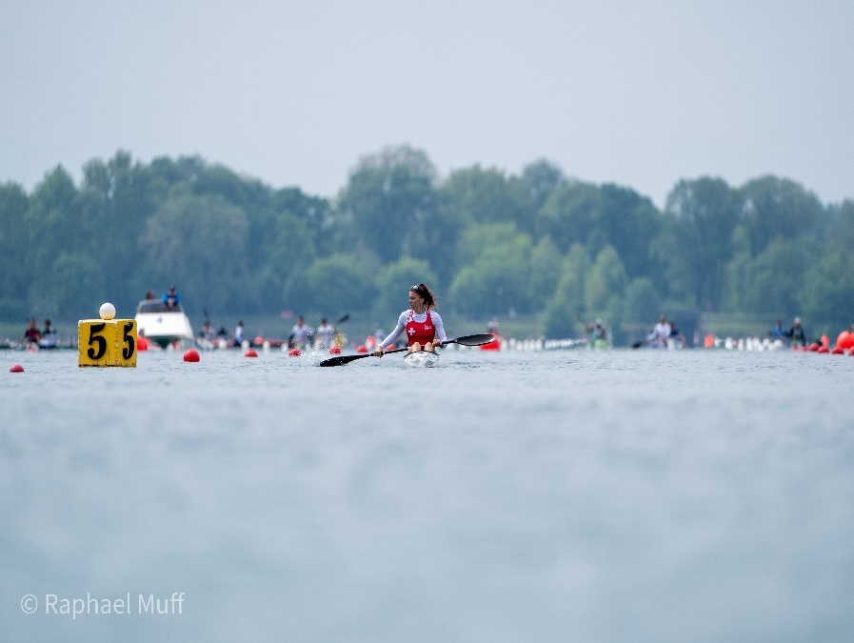

Internationale Regatta U18

Ein Bild, das Wasser, draußen, Sport, Rudern enthält.

JWM Ungarn 2022 U18

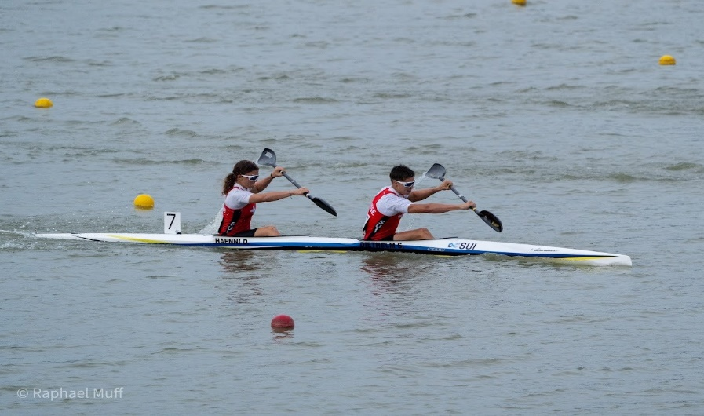

JWM 2er Mixed U18

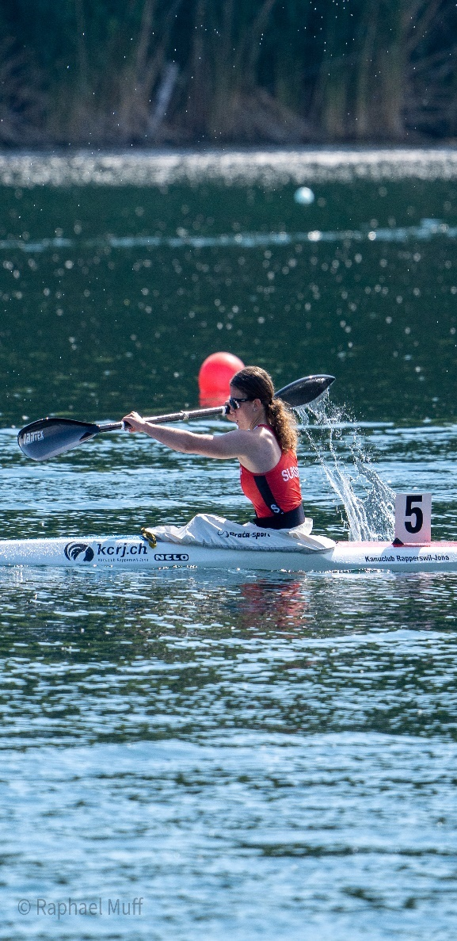Internationale Regatta U18 2022